## 人类遗传病

|  |  |  |  |
| --- | --- | --- | --- |
| 内容考情——知考向 | | 核心素养——提考能 | |
| 内容要求 | 1.概述性染色体的基因传递和性别相关联  2.举例说明人类遗传病的监测和预防  3.实验：调查常见的人类遗传病并探讨其预防措施 | 生命观念 | 对伴性遗传特点进行分析并建立进化与适应的观点 |
| 科学思维 | 伴性遗传规律及人类遗传病比较，培养归纳、比较、推理判断能力 |
| 近几年考情 | 2020·江苏卷，21、2020·江苏卷，32、2019·江苏卷，25、2018·江苏卷，12  2018·江苏卷，33 | 科学探究 | 人类遗传病的调查、基因定位的遗传实验 |
| 社会责任 | 了解人类遗传病、关注人体健康 |



1.人类常见遗传病　　　只要遗传物质发生改变，无论在这一代中是否表现出相应性状。

(1)概念：通常是由于遗传物质改变而引起的人类疾病，主要可以分为单基因遗传病、多基因遗传病和染色体异常遗传病三大类。

(2)类型

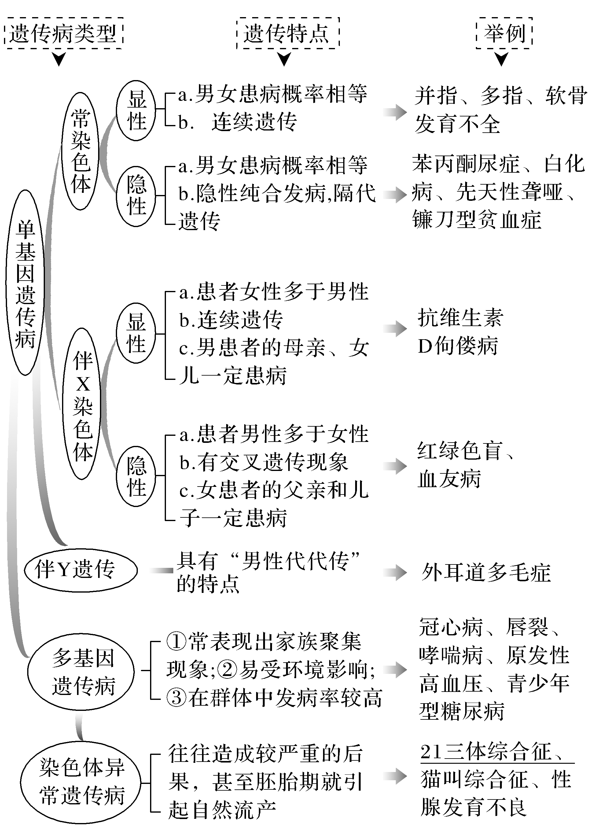

(3)遗传病发病率与遗传方式的调查比较

社会调查　　　　　　　　　家系调查

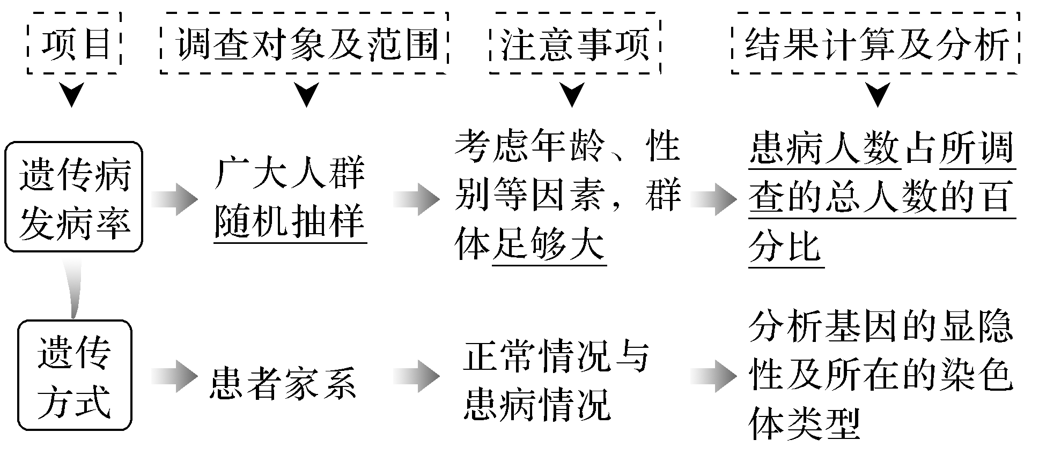

2.遗传病的监测和预防　　只能降低隐性遗传病的发病概率

(1)手段：主要包括禁止近亲结婚、遗传咨询和产前诊断。

(2)意义：在一定程度上能够有效地预防遗传病的发生和发展。

(3)产前诊断

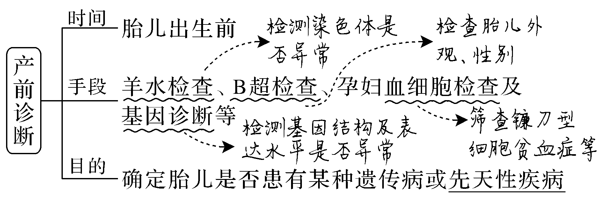

3.人类基因组计划　不同于染色体组

(1)内容

人类基因组计划的目的是测定人类基因组的全部DNA序列，解读其中包含的遗传信息。

(2)不同生物的基因组测序

|  |  |  |  |  |
| --- | --- | --- | --- | --- |
| 生物种类 | 人类 | 果蝇 | 水稻 | 玉米 |
| 体细胞染色体数 | 46 | 8 | 24 | 20 |
| 基因组测序染色体数 | 24(22常＋X、Y) | 5 (3常＋X、Y) | 12 | 10 |
| 原因 | X、Y染色体非同源区段基因不同 | | 雌雄同株，无性染色体 | |

提醒　界定基因组与染色体组

无异型性染色体者：基因组＝染色体组；有异型性染色体者：基因组＝一个染色体组＋另一条性染色体＝常染色体＋(X＋Y)或(Z＋W)。



(1)遗传物质改变的一定是遗传病(×)

(2)人类遗传病的遗传都遵循孟德尔遗传定律(×)

(3)隐性遗传病男患者与正常女性结婚，建议生女孩(×)

(4)羊水检查可检查出染色体异常遗传病和多基因遗传病(×)

(5)测定水稻的基因组，可以直接测定一个染色体组中所有的DNA序列(√)



1.(科学思维)伴X染色体隐性遗传病表现出隔代遗传、交叉遗传、男患者多于女患者、女患者的父亲和儿子都是患者的特点。

2.(科学探究)用一对表现型不同的果蝇进行交配，得到的子一代果蝇中雌∶雄＝2∶1，且雌蝇有两种表现型，据此推测基因位置及造成性别比例改变的可能原因：基因位于X染色体上，显性基因纯合时致死(或雄性显性个体致死)。

3.(社会责任)调查人群中的遗传病时，对遗传病类型在选择上有什么要求？

提示　调查时，最好选择群体中发病率较高的单基因遗传病，如红绿色盲、白化病、高度近视等。多基因遗传病容易受环境因素影响，不宜作为调查对象。



考向1　结合人类遗传病的类型和特点，考查生命观念

1.(2015·全国卷Ⅰ，6同材异构)人类有多种遗传病，红绿色盲为伴X染色体隐性遗传病，白化病为常染色体隐性遗传病，抗维生素D佝偻病为伴X染色体显性遗传病，短指为常染色体显性遗传病，下列关于这四种病遗传特点的叙述，正确的是(　　)

A.红绿色盲女性患者的外婆一定是该病的患者

B.短指在人群中的发病率男性高于女性

C.抗维生素D佝偻病的发病率女性高于男性

D.白化病患者致病基因来自父母双方的概率不一定相等

答案　C

解析　女色盲患者的父亲一定是该病患者，母亲一定含有色盲基因，母亲的色盲基因可能来自外公，也可能来自外婆，因此女性患者的外婆不一定是该病患者，A错误；短指为常染色体显性遗传病，在人群中的发病率男性约等于女性，B错误；抗维生素D佝偻病为伴X染色体显性遗传病，发病率女性高于男性，C正确；白化病为常染色体隐性遗传病，白化病患者致病基因来自父母双方的概率相等，D错误。

2.(2020·江苏镇江一模)为指导遗传咨询，医生通过产前诊断技术从孕妇体内取得胎儿细胞进行检查分析，以此判断胎儿是否患遗传病。下列叙述正确的是(　　)

A.借助染色体筛查技术，诊断胎儿是否患红绿色盲病

B.体外培养胎儿细胞并分析染色体，诊断胎儿是否患先天性愚型病

C.用光学显微镜检查胎儿细胞，可判断胎儿是否患有青少年型糖尿病

D.对胎儿细胞的染色体进行数量分析，可判断胎儿是否患猫叫综合征

答案　B

解析　借助染色体筛查技术，只能诊断染色体异常遗传病，不能诊断胎儿是否患单基因遗传病，如红绿色盲病，A错误；先天性愚型病是染色体异常病，故体外培养胎儿细胞并分析染色体，能诊断胎儿是否患先天性愚型病，B正确；青少年型糖尿病是多基因遗传病，用光学显微镜检查胎儿细胞，不能判断胎儿是否患有青少年型糖尿病，C错误；猫叫综合征是人体的第5号染色体缺失一段引起的，通过对胎儿细胞的染色体进行数量分析，不能判断胎儿是否患猫叫综合征，D错误。

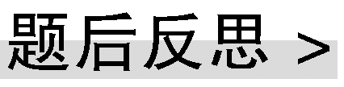　明确遗传病中的5个“不一定”

(1)携带遗传病致病基因的个体不一定患遗传病。如女性色盲基因携带者XBXb，不患色盲。

(2)不携带遗传病基因的个体不一定不患遗传病。如21三体综合征、猫叫综合征等。

(3)先天性疾病不一定是遗传病。如母亲妊娠前三个月内感染风疹病毒而使胎儿患先天性白内障。

(4)家族性疾病不一定是遗传病。如由于食物中缺少维生素A，家族中多个成员患夜盲症。

(5)后天性疾病不一定不是遗传病。有些遗传病可在个体生长发育到一定阶段才表现出来。

考向2　通过人类遗传病的监测和预防，考查社会责任

3.(2020·山东等级考，4)人体内一些正常或异常细胞脱落破碎后，其DNA会以游离的形式存在于血液中，称为cfDNA；胚胎在发育过程中也会有细胞脱落破碎，其DNA进入孕妇血液中，称为cffDNA。近几年，结合DNA测序技术，cfDNA和cffDNA在临床上得到了广泛应用。下列说法错误的是(　　)

A.可通过检测cfDNA中的相关基因进行癌症的筛查

B.提取cfDNA进行基因修改后直接输回血液可用于治疗遗传病

C.孕妇血液中的cffDNA可能来自脱落后破碎的胎盘细胞

D.孕妇血液中的cffDNA可以用于某些遗传病的产前诊断

答案　B

解析　癌症的发生是原癌基因和抑癌基因发生突变的结果，可通过检测cfDNA中的相关基因进行癌症筛查，A正确；cfDNA以游离的形式存在于血液中，进行基因修改后直接输回血液无法正常发挥功能，B错误；胎盘细胞来自胚胎，其DNA可进入孕妇血液中形成cffDNA，可用于某些遗传病的产前诊断，C、D正确。

4.(2020江苏盐城期中)下列有关人类遗传病的叙述，正确的是(　　)

A.孕妇B超检查能确诊胎儿是否患有遗传病

B.红绿色盲在女性人群中出现的概率低于在男性人群中出现的概率

C.青少年型糖尿病是多基因遗传病，个体是否患病与环境因素无关

D.先天智力障碍患者第五号染色体上缺失一段染色体片段，患儿哭声似猫叫

答案　B

解析　孕妇B超检查可以判断胎儿是否有先天性畸形，但不能判断胎儿是否患有遗传病，A错误；红绿色盲属于伴X隐性遗传，其在女性人群中出现的概率低于在男性人群中出现的概率，B正确；青少年型糖尿病是多基因遗传病，个体是否患病与环境因素有关，C错误；猫叫综合征患者第五号染色体上缺失一段染色体片段，患儿哭声似猫叫，D错误。

考向3　结合遗传病的概率计算，考查演绎与推理能力

5.(2018·海南卷，16)一对表现型正常的夫妻，夫妻双方的父亲都是红绿色盲。这对夫妻如果生育后代，则理论上(　　)

A.女儿正常，儿子中患红绿色盲的概率为1

B.儿子和女儿中患红绿色盲的概率都为1/2

C.女儿正常，儿子中患红绿色盲的概率为1/2

D.儿子正常，女儿中患红绿色盲的概率为1/2

答案　C

解析　红绿色盲是伴X染色体隐性遗传病，假设红绿色盲是由一对等位基因B、b控制，由于该夫妇都表现正常，但妻子的父亲患红绿色盲，所以丈夫的基因型为XBY，妻子的基因型为XBXb，因此，这对夫妻所生男孩(XBY、XbY)患红绿色盲的概率是1/2，女儿均正常。

6.(2021·1月八省联考江苏卷)(多选)苯丙酮尿症是一种严重的单基因遗传病。图1是某患者的家族系谱图，其中部分成员Ⅰ1、Ⅰ2、Ⅱ1和Ⅱ2的DNA经限制酶*Msp*Ⅰ酶切，产生不同的片段，经电泳后用苯丙氨酸羟化酶 cDNA探针杂交，结果见图2。下列分析正确的是(　　)

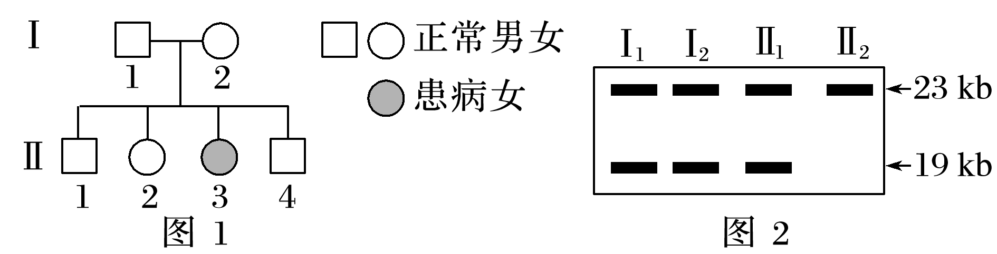

A.个体Ⅱ1是杂合体的概率为2/3

B.个体Ⅱ2与一杂合体婚配生患病孩子的概率为0

C.个体Ⅱ3是隐性纯合体，有19 kb探针杂交条带

D.个体Ⅱ4可能为杂合体，有2个探针杂交条带

答案　BCD

解析　根据题干信息分析系谱图，Ⅰ1、Ⅰ2表型正常，所生Ⅱ3是女性患者，由此判断苯丙酮尿症是一种常染色体隐性遗传病。设控制该病的基因为a，Ⅰ1、Ⅰ2的基因型均为Aa，再结合图2分析，Ⅱ1的基因型为Aa，Ⅱ2的基因型为AA。由此可判断Ⅱ1100%是杂合子，A错误；Ⅱ2基因型为AA，其后代患病的概率为0，B正确； 23 kb探针杂交条带代表A, 19 kb探针杂交条带代表a，个体Ⅱ3为隐性纯合体，有19 kb探针杂交条带，C正确；个体Ⅱ4性状为显性性状，可能为杂合体，有2个探针杂交条带，D正确。

　电泳图谱原理

电泳是利用带电分子或离子所带电荷或分子量不同，在电场中移动距离(或速度)不同的原理分离分子或离子的方法，如等位基因A与a，经限制酶切开后，由于相关片段分子量等差异，在电场中移动距离不同，从而使两种基因得以分离。

考点三　遗传系谱图的判断

[规律方法]

“四步法”判断单基因遗传病的遗传方式　常用假设法

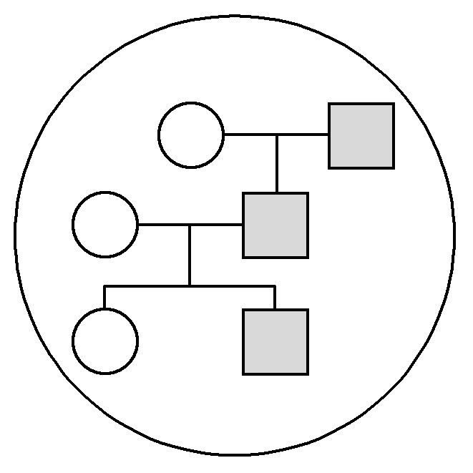

1.判断是否是伴Y染色体遗传

若系谱图中的患者全为男性，并且患者的父亲和儿子全为患者，则多为伴Y染色体遗传；若患者男女均有，则不是伴Y染色体遗传。

2.判断是显性遗传还是隐性遗传

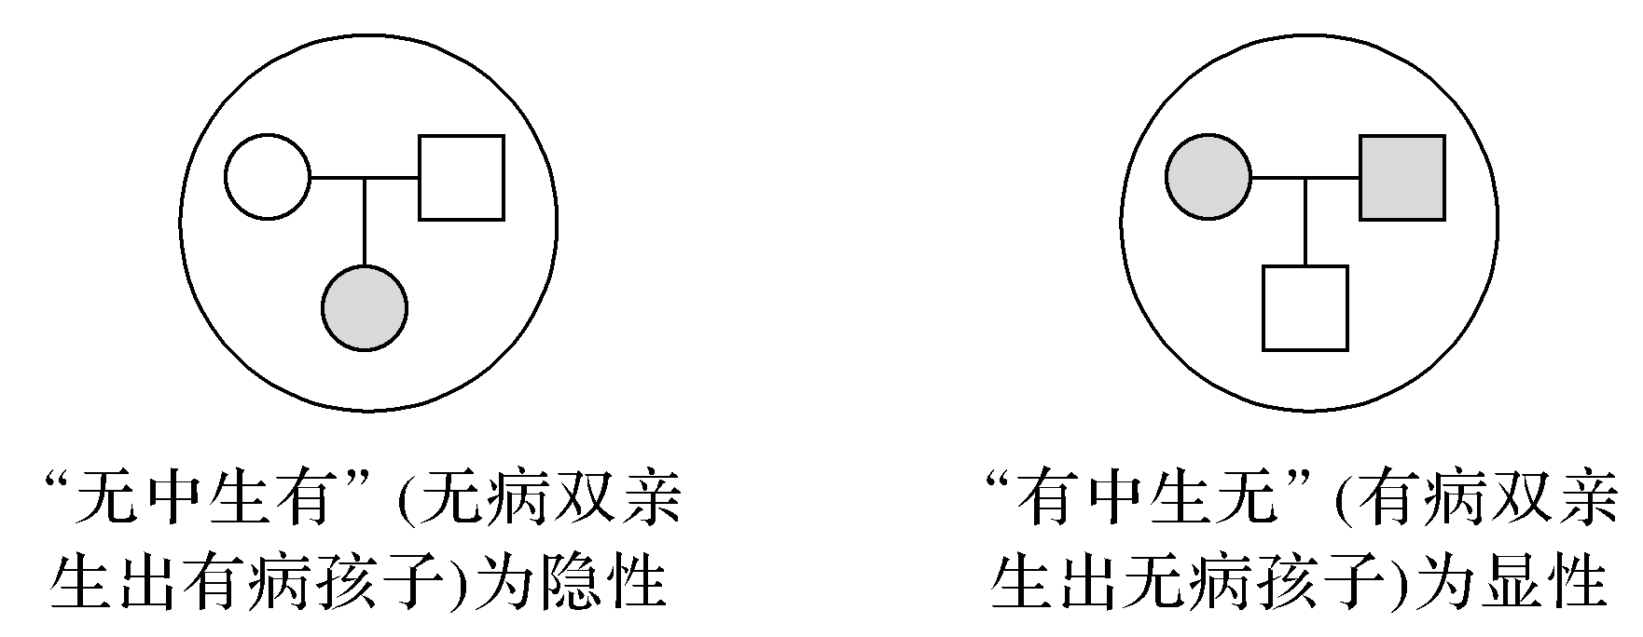

3.判断致病基因在常染色体上还是在X染色体上

(1)若已确定是显性遗传病

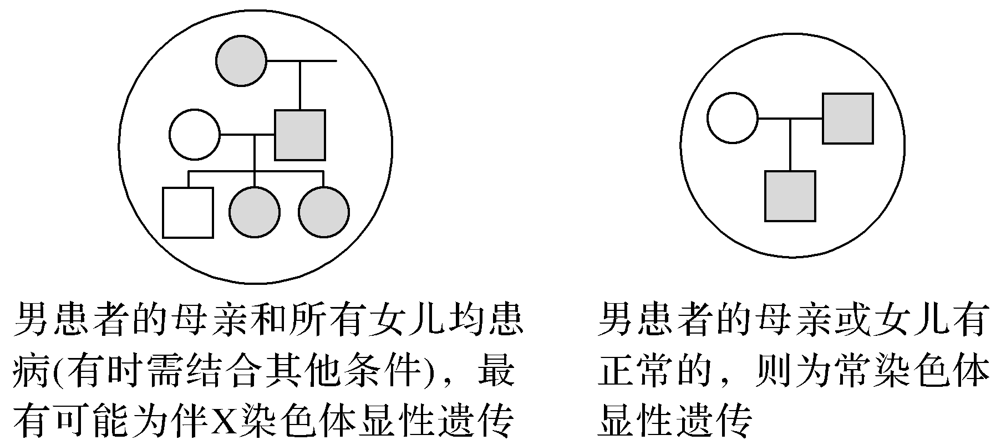

(2)若已确定是隐性遗传病

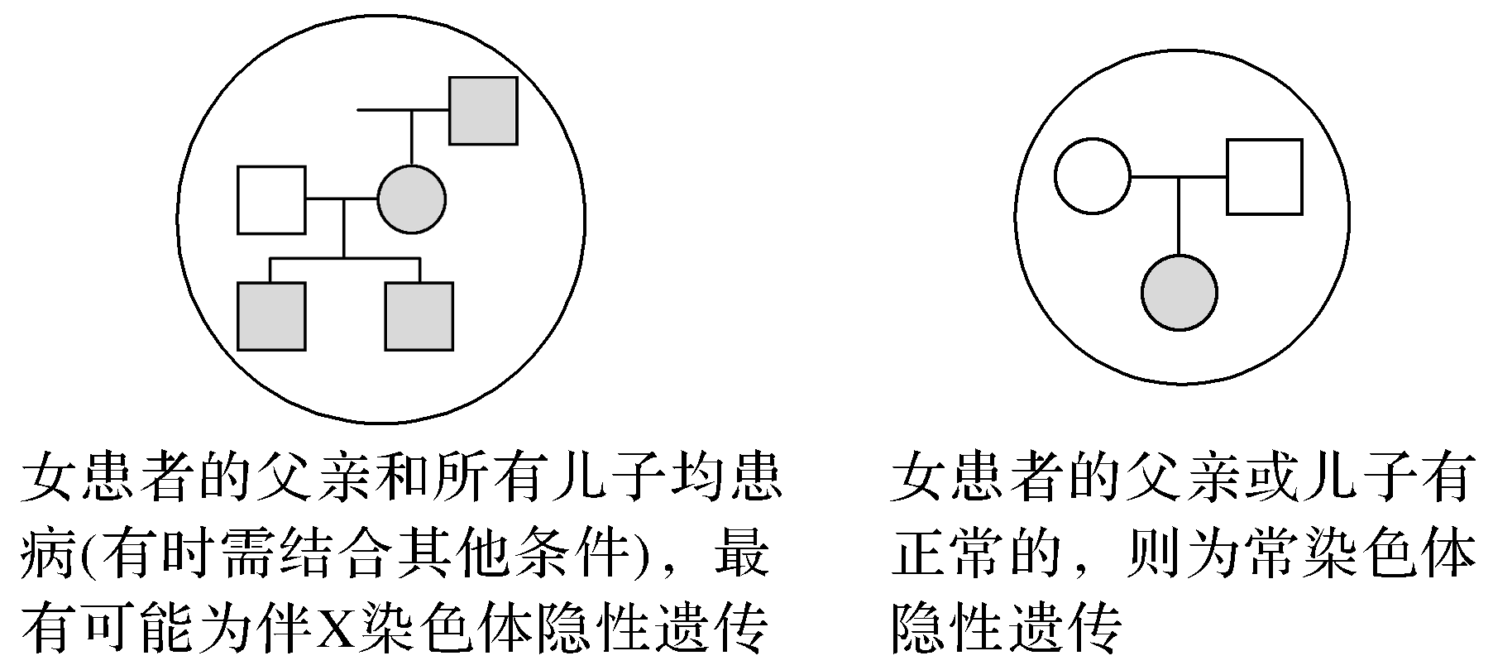

4.不能确定的类型，则判断可能性

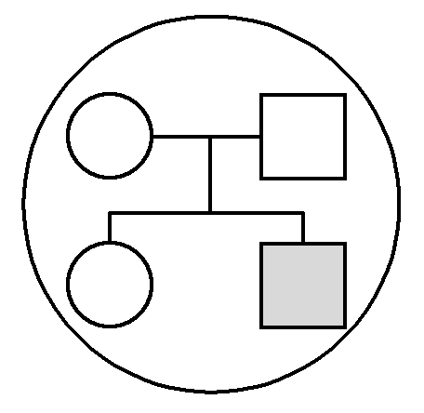

(1)若为隐性遗传

①若患者无性别差异，最可能为常染色体隐性遗传；

②若患者男多于女，最可能为伴X染色体隐性遗传；

③若父亲不携带致病基因，而子代患病，则一定为伴X染色体隐性遗传。

(2)若为显性遗传

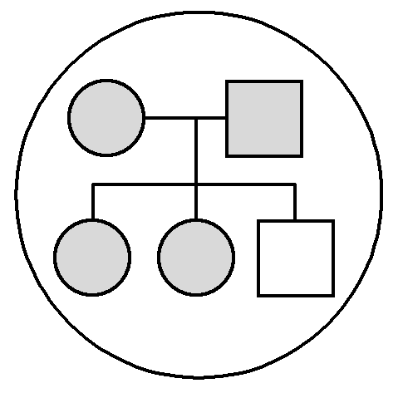

①若患者无性别差异，最可能为常染色体显性遗传；

②若患者女多于男，最可能为伴X染色体显性遗传。

[方法体验]

1.(2021·江苏盐城期初)下列有关人类遗传病的系谱图(图中深颜色表示患者)中，不可能表示人类红绿色盲遗传的是(　　)

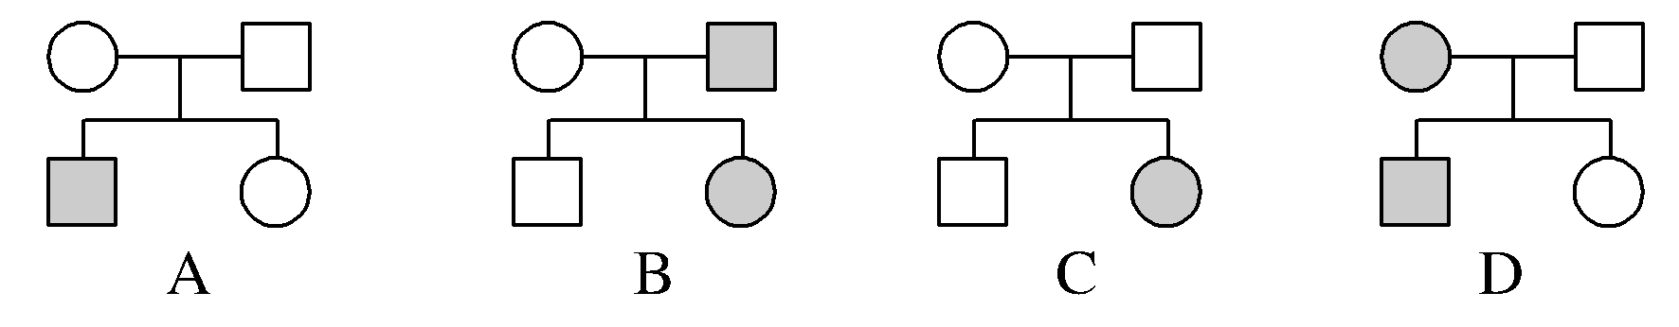

答案　C

解析　该遗传病是隐性遗传病，可能是常染色体隐性遗传，也可能是伴X隐性遗传，A错误；该遗传病可能是伴X隐性遗传，母亲是色盲基因的携带者，B错误；伴X隐性遗传病的特点是女儿生病，父亲一定患病，因此，该病不可能是人类红绿色盲遗传，C正确；该遗传病可能是伴X隐性遗传，D错误。

2.(2021·南京师大附中模拟)某遗传病是一种单基因遗传病，在某地区自然人群中，该病在男性群体中的发病率为1/60。下图是该地区两个有一定关系的家庭的有关该遗传病的遗传系谱图，其中6号个体不携带该病致病基因。下列有关叙述正确的是(　　)

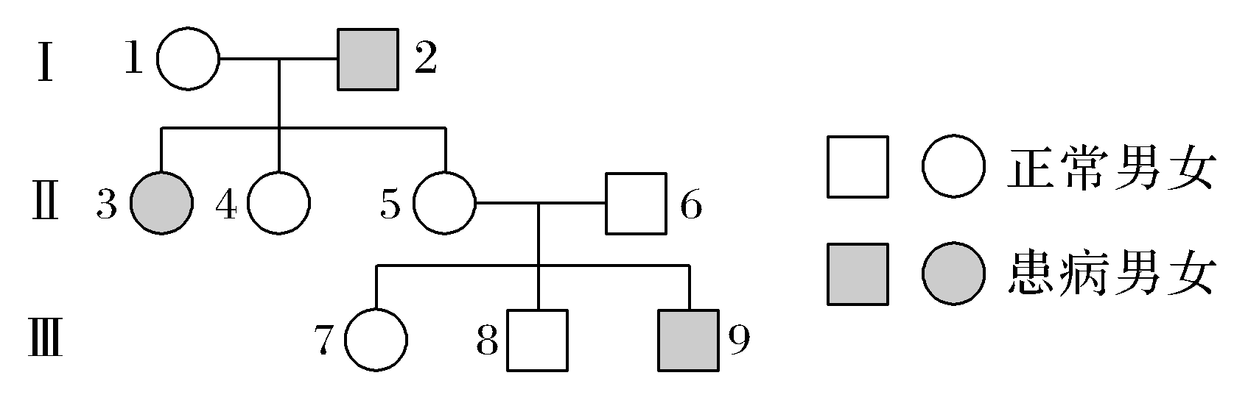

A.3号和9号个体携带的该病致病基因均来源于1、2号个体

B.7号个体与该地区表现正常男性结婚，则他们生一个患病孩子的概率是59/480

C.若5、6号个体再生一个孩子，则该孩子携带该病致病基因的概率是1/4

D.8号个体与该地区表现正常的女性结婚，则他们生一个患病孩子的概率是1/122

答案　D

解析　分析题干信息，表现正常的5、6号生出9号患病个体，且6号个体不携带该病的致病基因，据此可知该病为伴X隐性遗传病，3号个体携带的该病致病基因来源于1、2号个体，而9号个体携带的该病致病基因是2号个体通过5号个体传递的，A错误；7号个体的基因型为1/2XBXB或1/2XBXb，7号若与该地区表现正常男性(基因型为XBY)结婚，则他们生一个患病孩子的概率是1/2×1/4＝1/8，B错误；据分析知，5、6号个体的基因型分别为XBXb，XBY，若二人再生一个孩子，则该孩子携带该病致病基因的概率是1/2，C错误；结合题述分析可知，Xb的基因频率为1/60，则XB的基因频率为59/60，则女性中XBXB的基因型频率为(59/60)2，XBXb的基因型频率为2×1/60×59/60，故正常女性中XBXb的比例是(2×1/60×59/60)/(59/60×59/60＋2×1/60×59/60)＝2/61，8号个体(XBY)与该地区表现正常的女性结婚，则他们生一个患病孩子的概率是2/61×1/4＝1/122，D正确。

3.(2020·黑龙江哈尔滨模拟)如图是由基因H、h控制的某单基因遗传病的家系系谱图，其中Ⅱ－3不携带该遗传病的致病基因。据图判断，下列有关分析正确的是(　　)

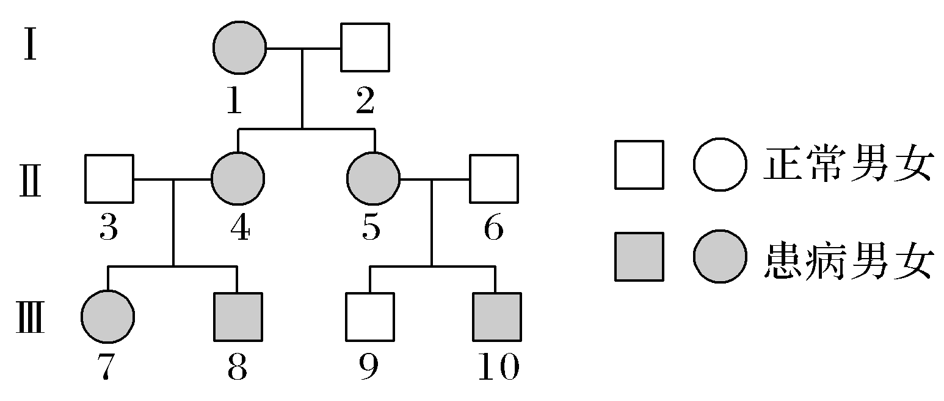

A.该遗传病可能是显性遗传病也可能是隐性遗传病

B.该遗传病在人群中的发病率女性多于男性

C.Ⅱ－4具有分裂能力的体细胞在分裂过程中可以含有2个致病基因

D.若Ⅲ－7和Ⅲ－10婚配，生一个患病男孩的概率为3/8

答案　C

解析　Ⅱ－3不携带该遗传病的致病基因，可知该病一定是显性遗传病，A错误；该病若为常染色体显性遗传病，则男女发病率相同，若为伴X显性遗传病，则女患者多于男患者，B错误；因为Ⅰ－2正常，故Ⅱ－4号为杂合子，体细胞有丝分裂过程中经过DNA复制后可含有2个致病基因，C正确；若为常染色体显性遗传病，Ⅲ－7和Ⅲ－10均为Hh，生一个患病男孩的概率是3/4×1/2＝3/8，若为伴X显性遗传病，Ⅲ－7的基因型为XHXh，Ⅲ－10的基因型是XHY，则生一个患病男孩的概率是1/4，D错误。

　患病男孩(女孩)概率≠男孩(女孩)患病概率

(1)由常染色体上的基因控制的遗传病

①男孩患病概率＝女孩患病概率＝患病孩子概率。以男孩患病概率为例推理如下：

②男孩患病概率＝＝＝＝患病孩子概率。

③患病男孩概率＝患病女孩概率＝患病孩子概率×1/2。以患病男孩概率为例推理如下：

患病男孩概率＝＝＝×1/2＝患病孩子概率×1/2。

(2)由性染色体上的基因控制的遗传病

①若病名在前、性别在后，则从全部后代中找出患病男(女)，即可求得患病男(女)的概率。

②若性别在前、病名在后，求概率时只考虑相应性别中的发病情况，如男孩患病概率则是指在所有男孩中患病的男孩所占的比例。

重温真题　经典再现

1.(多选)(2020·江苏卷，21)家族性高胆固醇血症(FH)是一种遗传病，纯合子患者在人群中出现的频率约1/1 000 000。如图是某FH家系的系谱图，下列叙述正确的是(　　)

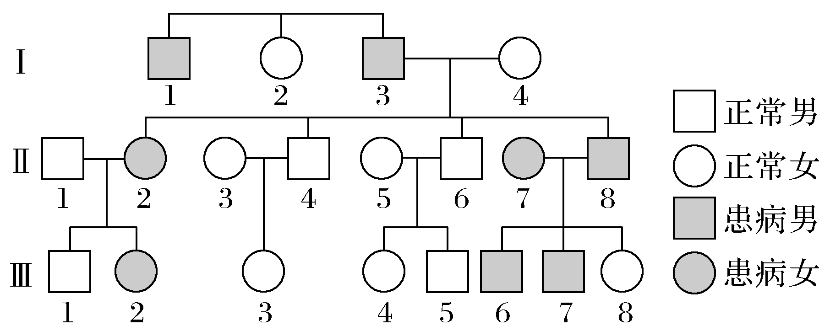

A.FH为常染色体显性遗传病

B.FH患者双亲中至少有一人为FH患者

C.杂合子患者在人群中出现的频率约为1/500

D.Ⅲ6的患病基因由父母双方共同提供

答案　ABC

解析　根据图中Ⅱ7、Ⅱ8和Ⅲ8的表现分析，双亲都患病，生了一个不患病的女儿，符合“有中生无是显性，生女正常是常显”，可以判断该遗传病为常染色体显性遗传病，A正确；对于显性遗传病，存在显性基因即患病，FH患者的致病基因来自其亲代，所以其双亲中至少有一人是患者，B正确；题干信息显示，纯合子患者在人群中出现的频率约为1/1 000 000，假设控制该病的基因为A、a，则AA的基因型频率为1/1 000 000，A的基因频率约为1/1 000，则a的基因频率为1－1/1 000＝999/1 000，所以杂合子(Aa)患者在人群中出现的频率为2×(1/1 000)×(999/1 000)，约为1/500，C正确；分析题图可知，Ⅱ7、Ⅱ8的基因型均为Aa，则Ⅲ6的基因型可能为AA，也可能为Aa，所以Ⅲ6的患病基因可能由父母双方共同提供，也可能由父母一方提供，D错误。

2.(多选)(2019·江苏卷，25)如图为某红绿色盲家庭系谱图，相关基因用XB、Xb表示。人的MN血型基因位于常染色体上，基因型有3种：LMLM(M型)、LNLN(N型)、LMLN(MN型)。已知Ⅰ－1、Ⅰ－3为M型，Ⅰ－2、Ⅰ－4为N型。下列叙述正确的是(　　)

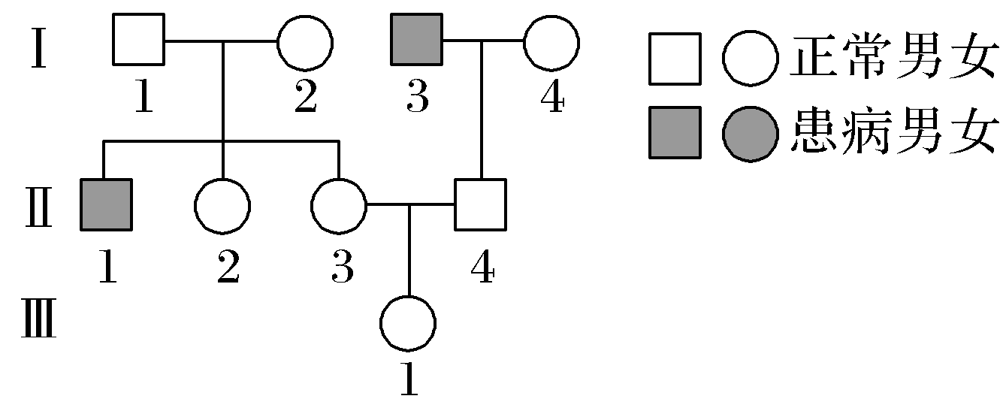

A.Ⅱ－3的基因型可能为LMLNXBXB

B.Ⅱ－4的血型可能为M型或MN型

C.Ⅱ－2是红绿色盲基因携带者的概率为1/2

D.Ⅲ－1携带的Xb可能来自于Ⅰ－3

答案　AC

解析　红绿色盲为伴X隐性遗传病。分析系谱图，Ⅱ－1为红绿色盲患者(XbY)，可逆推出Ⅰ－2的基因型为XBXb，则Ⅱ－3关于红绿色盲的基因型可能为XBXb或XBXB，据题干Ⅰ－1、Ⅰ－2关于血型的基因型分别为LMLM、LNLN，则Ⅱ－3关于血型的基因型为LMLN，综合分析Ⅱ－3的基因型可能为LMLNXBXB、LMLNXBXb，A正确；Ⅰ－3、Ⅰ－4关于血型的基因型分别为LMLM、LNLN，故Ⅱ－4关于血型的基因型为LMLN，为MN型，B错误；只考虑红绿色盲，Ⅰ－1的基因型为XBY，Ⅰ－2的基因型为XBXb，故Ⅱ－2是红绿色盲携带者的概率为1/2，C正确；Ⅰ－3的红绿色盲基因只能传给女儿，无法传给Ⅱ－4，因此Ⅲ－1的色盲基因不能来自Ⅰ－3，D错误。

3.(2018·江苏卷，12)通过羊膜穿刺术等对胎儿细胞进行检查，是产前诊断的有效方法。下列情形一般不需要进行细胞检查的是(　　)

A.孕妇妊娠初期因细菌感染引起发热

B.夫妇中有核型异常者

C.夫妇中有先天性代谢异常者

D.夫妇中有明显先天性肢体畸形者

答案　A

解析　羊膜穿刺术属于产前诊断，主要是确定胎儿是否患有某种遗传病或先天性疾病，如本题中的B、C、D项都需要进行产前诊断；A项孕妇妊娠初期因细菌感染引起发热不需要进行羊膜穿刺检查。

4.(2020·江苏卷，32)已知黑腹果蝇的性别决定方式为XY型，偶然出现的XXY个体为雌性可育。黑腹果蝇长翅(A)对残翅(a)为显性，红眼(B)对白眼(b)为显性。现有两组杂交实验，结果如下：

|  |  |
| --- | --- |
| 实验①  P　　aaXBXB×AAXbY  　　　　　　↓  F1　长翅红眼♀　长翅红眼♂  个体数　920　　　　927 | 实验②  P　　　　aaXBY×AAXbXb  　　　　　　　　↓  F1　长翅红眼♀　长翅白眼♂　长翅白眼♀  个体数　930　　　　926　　　　　1 |

请回答下列问题：

(1)设计实验①与实验②的主要目的是验证____________________________

___________________________________________________________________。

(2)理论上预期实验①的F2基因型共有________种，其中雌性个体中表现如图甲性状的概率为________，雄性个体中表现如图乙性状的概率为________。

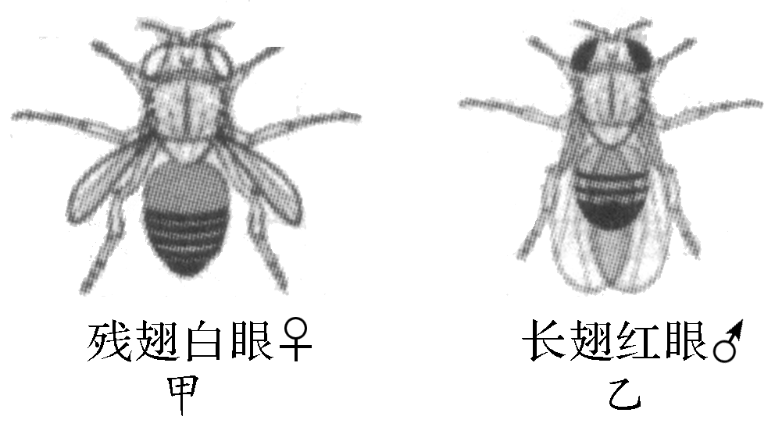

(3)实验②F1中出现了1只例外的白眼雌蝇，请分析：Ⅰ.若该蝇是基因突变导致的，则该蝇的基因型为________。

Ⅱ.若该蝇是亲本减数分裂过程中X染色体未分离导致的，则该蝇产生的配子___________________________________________________________________。

Ⅲ.检验该蝇产生的原因可用表现型为________的果蝇与其杂交。

答案　(1)眼色性状与性别有关，翅型性状与性别无关

(2)12　0　3/8

(3)XbXb　XbXb、Y、Xb、XbY　红眼雄性

解析　(1)实验①和实验②为正、反交实验。长翅和残翅这一对相对性状正反交结果一样，子代性状与性别无关；红眼和白眼这一对相对性状正反交结果不一样，子代性状与性别有关。(2)实验①F1的基因型为AaXBXb和AaXBY，F2的基因型共有3×4＝12(种)；实验①的F2中雌性个体关于眼色的基因型为XBXb或XBXB，不可能表现为白眼；实验①的F2雄性个体中表现型为长翅红眼的果蝇所占比例为3/4×1/2＝3/8。(3)Ⅰ.若实验②中F1白眼雌蝇是基因突变产生的，则其基因型是XbXb。Ⅱ.若实验②中F1中白眼雌蝇是亲本减数分裂过程中X染色体未分离导致的，该果蝇的基因组成为XbXbY，产生的配子为XbXb、Y、Xb、XbY。Ⅲ.检验实验②F1中白眼雌蝇产生的原因，可用红眼雄性果蝇与其杂交，若子代雌性果蝇全表现为红眼，雄性果蝇全表现为白眼，则假设Ⅰ成立；若子代雄性果蝇中出现了红眼，则假设Ⅱ成立。

课后·分层训练

(时间：35分钟)

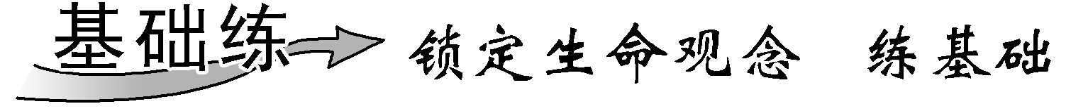

1.(2020·江苏南通期中)下列有关基因和染色体的叙述错误的是(　　)

①染色体是基因的主要载体，基因在染色体上呈线性排列

②摩尔根利用果蝇进行杂交实验，运用“假说—演绎”法确定了基因在染色体上　③同源染色体的相同位置上一定是等位基因　④一条染色体上有许多基因，染色体就是由基因组成的　⑤萨顿研究蝗虫的减数分裂，运用类比推理的方法提出假说“基因在染色体上”

A.①②③⑤ B.②③④

C.③④ D.①②⑤

答案　C

解析　染色体是基因的主要载体，基因在染色体上呈线性排列，①正确；摩尔根利用果蝇进行杂交实验，运用“假说—演绎”法确定了控制果蝇白眼的基因在X染色体上，②正确；同源染色体的相同位置上可能存在一对相同的基因(如AA)，也可能存在一对等位基因(如Aa)，③错误；一条染色体上有许多基因，染色体是由DNA和蛋白质组成，基因是具有遗传效应的DNA片段，染色体是基因的主要载体，④错误；萨顿研究蝗虫的减数分裂，运用类比推理的方法提出假说“基因在染色体上”，⑤正确；综上分析，C符合题意，A、B、D不符合题意。

2.(2021·江苏赣榆高级中学期初)下列有关基因和染色体的叙述正确的是(　　)

A.豌豆雌蕊、雄蕊的形成由性染色体上基因决定

B.正常情况下，女性红绿色盲携带者的致病基因不可能来自外祖父

C.核基因在染色体上呈线性排列

D.真核生物的基因都在染色体上

答案　C

解析　豌豆的花为两性花，其细胞中不含性染色体，A错误；正常情况下，女性红绿色盲携带者的致病基因可来自母亲，因此有可能来自外祖父，B错误；核基因在染色体上呈线性排列，C正确；真核生物的细胞核基因在染色体上，细胞质基因不在染色体上，D错误。

3.(2021·福建三明检测)下列关于遗传病的叙述，正确的是(　　)

①先天性疾病都是遗传病，后天性疾病都不是遗传病

②多基因遗传病在群体中的发病率比较高　③先天性愚型属于染色体结构变异遗传病，可通过显微镜观察染色体数目进行检测　④只要有一个软骨发育不全基因就会患软骨发育不全　⑤人类遗传病患者不一定携带致病基因，但可能遗传给子代　⑥基因突变是单基因遗传病的根本原因

A.①②③⑤ B.②④⑤⑥

C.①③④⑥ D.②③④⑤

答案　B

解析　先天性疾病是生来就有的疾病，不一定是遗传病，后天性疾病也可能是遗传病，①错误；多基因遗传病在群体中的发病率比单基因遗传病高，②正确；先天性愚型是21号染色体比正常人多一条，属于染色体数目异常导致的遗传病，③错误；软骨发育不全是常染色体显性遗传病，细胞中只要有一个软骨发育不全基因就可患病，④正确；人类遗传病患者不一定携带致病基因，但可能遗传给子代，如染色体异常遗传病，⑤正确；基因突变是单基因遗传病的根本原因，⑥正确。

4.(2020·江苏扬州期末)某家庭中妻子患红绿色盲，丈夫、女儿表现均正常，则女儿的一个初级卵母细胞中色盲基因数目和分布情况是(　　)

A.1个，位于一条X染色体上

B.2个，分别位于非姐妹染色单体上

C.4个，位于四分体的所有染色单体上

D.2个，分别位于姐妹染色单体上

答案　D

解析　红绿色盲为伴X染色体隐性遗传病。若红绿色盲基因用b表示，则依题意可推知：女儿的基因型为XBXb。在减数第一次分裂前的间期，女儿的一个卵原细胞(性染色体及其相关的基因组成为XBXb)体积增大，染色体进行复制，染色体上的基因也随之进行复制，该卵原细胞转变为初级卵母细胞。在该初级卵母细胞中，每条染色体由两条姐妹染色单体组成，而1个红绿色盲基因(b)经过复制后而形成的2个红绿色盲基因(b)则分别位于两条姐妹染色单体的相同位置上。综上分析，A、B、C均错误，D正确。

5.(2021·江苏通州金沙中学月考)果蝇的红眼基因(R)对白眼基因(r)为显性，位于X染色体上；长翅基因(B)对残翅基因(b)为显性，位于常染色体上。现有一只红眼长翅果蝇与一只白眼长翅果蝇交配，F1雄蝇中有1/8为白眼残翅，下列叙述错误的是(　　)

A.亲本雌蝇的基因型是BbXRXr

B.F1中出现长翅雄蝇的概率为3/16

C.雌、雄亲本产生含Xr配子的比例相同

D.白眼残翅雌蝇可形成基因型为bXr的极体

答案　B

解析　分析题干信息，F1的雄果蝇中出现白眼残翅雄果蝇(bbXrY)，因此亲本控制翅型的基因型肯定为Bb×Bb。若双亲的基因型为BbXrXr和BbXRY，则子一代中全部为白眼雄果蝇，不会出现1/8的比例，故双亲的基因型只能为BbXRXr和BbXrY，故A正确；F1出现长翅雄果蝇(B_)的概率为3/4×1/2＝3/8，故B错误；母本BbXRXr产生的配子中，含Xr的配子占1/2，父本BbXrY产生的配子中，含Xr的配子占1/2，因此亲本产生的配子中含Xr的配子都占1/2，故C正确；白眼残翅雌果蝇的基因型为bbXrXr，经减数分裂产生的极体和卵细胞的基因型都为bXr，故D正确。

6.(2021·1月八省联考广东卷)如图为某家系成员患多指症(常染色体显性遗传病)和甲型血友病(伴X染色体隐性遗传病)的系谱图及图例。下列叙述正确的是(　　)

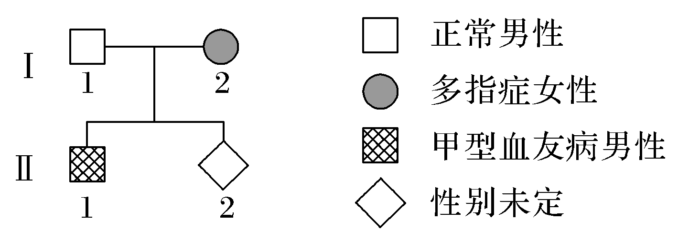

A.Ⅰ－1和Ⅰ－2均为杂合子

B.Ⅱ－2患两种病的概率为1/8

C.Ⅱ－2患多指症的概率是1/4

D.群体中女性甲型血友病发病率较高

答案　B

解析　假设控制多指症的相关基因用A、a表示，控制甲型血友病的相关基因用B、b表示。Ⅰ－1不患多指症和甲型血友病，其基因型为aaXBY；Ⅰ－2患多指症而其子代中有不患多指症个体，则其基因型为Aa，Ⅰ－2不患甲型血友病，而其儿子Ⅱ－1患甲型血友病，则其甲型基因型为XBXb，故Ⅰ－1为纯合子，Ⅰ－2为双杂合子，A错误；若Ⅱ－2为女性，则其患血友病的概率为0，Ⅱ－2同时患两种病时需为男性，概率为1/2，若Ⅱ－2为男性，则其患血友病的概率为1/2，又其患多指症的概率为1/2，故Ⅱ－2患两种病的概率为1/8，B正确，C错误；甲型血友病为伴X染色体隐性遗传病，男性的发病率较高，D错误。

7.(多选)(2020·江苏淮安模拟)人体细胞有23对同源染色体，下列表达中正确的是(　　)

A.其中一半染色体来自父方，另一半来自母方

B.男性细胞中至少有一条染色体来自祖父

C.女性细胞中至少有一条染色体来自祖母

D.常染色体必是来自祖父、外祖父、祖母、外祖母各占1/4

答案　ABC

解析　人的体细胞中有23对同源染色体共46条染色体，其中一半染色体来自父方，另一半来自母方，A正确；男性细胞中至少有一条染色体Y是来自祖父的，B正确；女性细胞中至少有一条染色体X是来自祖母的，C正确；常染色体一半来自父方，一半来自母方，而来自祖父、外祖父、祖母、外祖母是0到22条不等，D错误。

8.(2020·江苏苏州高一期中)红眼(R)雌果蝇和白眼(r)雄果蝇交配，F1全是红眼，F1雌雄果蝇杂交，所得的F2中红眼雌果蝇121只，红眼雄果蝇60只，白眼雄果蝇59只。则F2产生的卵细胞中具有R和r及精子中具有R和r的比例是(　　)

A.卵细胞中R∶r＝1∶1，精子中R∶r＝3∶1

B.卵细胞中R∶r＝3∶1，精子中R∶r＝3∶1

C.卵细胞中R∶r＝1∶1，精子中R∶r＝1∶1

D.卵细胞中R∶r＝3∶1，精子中R∶r＝1∶1

答案　D

解析　分析题干信息可知红眼(R)雌果蝇和白眼(r)雄果蝇交配，F1全是红眼，说明红眼相对于白眼是显性性状，白眼是隐性性状。F1杂交所得的F2代中红眼雌果蝇121只，红眼雄果蝇60只，白眼雌果蝇0只，白眼雄果蝇59只，说明控制眼色的R、r基因位于X染色体上，且亲本的基因型是XRXR×XrY，F1代基因型为XRXr、XRY，F1杂交所得的F2代基因型和比例为XRXR∶XRXr∶XRY∶XrY＝1∶1∶1∶1，所以F2代卵中具有R和r的比例是(1/2＋1/2×1/2)∶(1/2×1/2)＝3∶1，F2代精子中具有R和r的比例是(1/2×1/2)∶(1/2×1/2)＝1∶1。即D正确。

9.(2020·江苏泰州中学期中)下图所示的遗传系谱图中有甲(基因为A、a)、乙(基因为B、b)两种遗传病，其中一种为红绿色盲。回答下列问题：

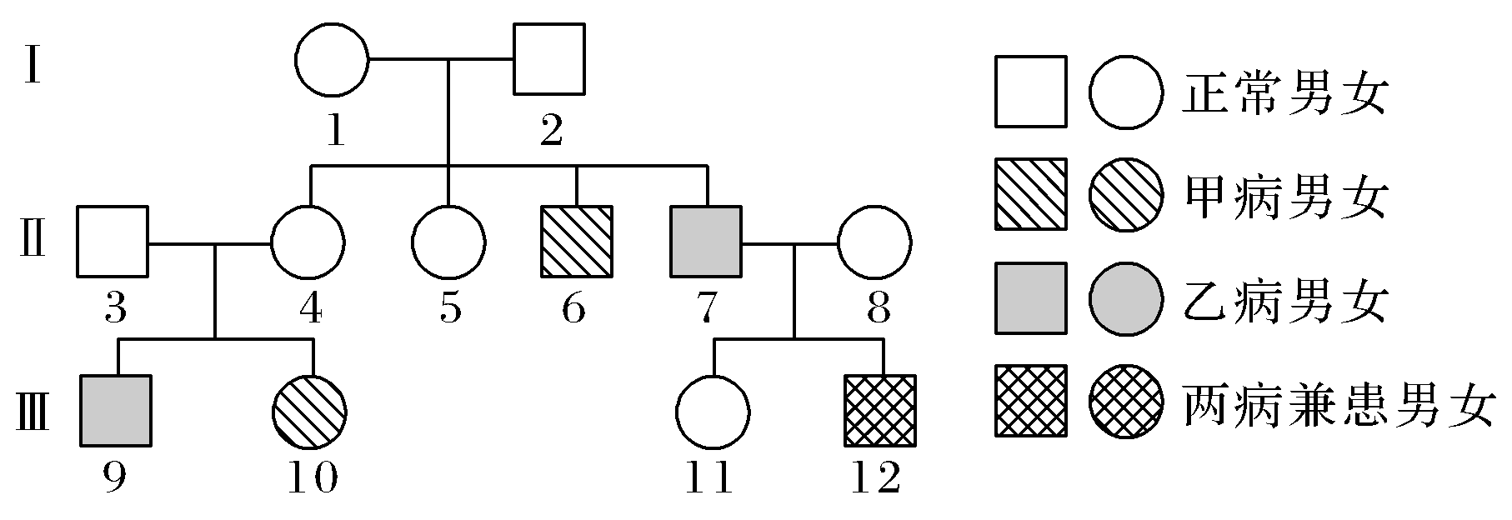

(1)单独考虑甲病，Ⅱ－4与Ⅱ－5基因型相同的概率是________。

(2)若Ⅱ－3和Ⅱ－4生一个正常孩子的概率是________。

(3)Ⅲ－11的基因型是________。Ⅲ－9的色盲基因来自Ⅰ－1的概率是________。若Ⅲ－11与Ⅲ－9结婚生一个孩子，其同时患两种病的概率是________。

(4)若只考虑以上两对等位基因，在该系谱图中女性个体一定为纯合子的有________人。

答案　(1)2/3　(2)9/16　(3)AAXBXb或AaXBXb　1

1/18　(4)0

解析　(1)分析遗传图谱可知，表现正常的Ⅱ－3与Ⅱ－4所生女儿Ⅲ－10患甲病，说明甲病是常染色体隐性遗传病；根据题意可知，乙病为红绿色盲，属于伴X染色体隐性遗传病。由此可知Ⅲ－10的基因型是aa，而Ⅱ－3与Ⅱ－4的基因型均是Aa。Ⅱ－6患甲病，则Ⅰ－1和Ⅰ－2的基因型均为Aa，因此Ⅱ－5的基因型是1/3AA、2/3Aa，所以Ⅱ－4与Ⅱ－5的基因型相同的概率是2/3。(2)已知Ⅱ－3的基因型是AaXBY，由于Ⅲ－9患乙病为XbY，则Ⅱ－4的基因型是AaXBXb，所以Ⅱ－3和Ⅱ－4生一个正常孩子的概率＝3/4×3/4＝9/16。(3)由于Ⅲ－12两病兼患，基因型为aaXbY，则Ⅱ－7的基因型为AaXbY，Ⅱ－8的基因型为AaXBXb，因此表现正常的Ⅲ－11的基因型是1/3AAXBXb或2/3AaXBXb；Ⅲ－9的色盲基因来自Ⅱ－4，Ⅱ－4的色盲基因来自Ⅰ－1，因此Ⅲ－9的色盲基因来自Ⅰ－1的概率是1；Ⅱ－3与Ⅱ－4的基因型均是Aa，则只患乙病的Ⅲ－9的基因型是1/3AAXbY、2/3AaXbY。若Ⅲ－11与Ⅲ－9结婚生一个孩子，其同时患两种病的概率是1/4×2/3×2/3×1/2＝1/18。(4)根据以上分析已知，Ⅰ－1、Ⅱ－4、Ⅱ－8都是甲病基因的杂合子，Ⅱ－5、Ⅲ－11可能是甲病致病基因的杂合子，Ⅲ－10可能是乙病基因的杂合子，所以图中所有的女性都不可能是纯合子。

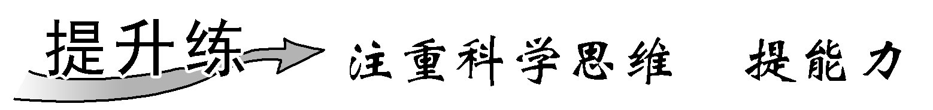

10.(2021·江苏扬州中学月考)肌营养不良(DMD)是人类的一种伴X染色体隐性遗传病。某遗传病研究机构对6位患有DMD的男孩进行研究时发现，他们还表现出其他体征异常，为了进一步掌握致病机理，对他们的X染色体进行了深入研究发现，他们的X染色体情况如下图，图中1～13代表X染色体的不同区段，I～Ⅵ代表不同的男孩。则下列说法正确的是(　　)

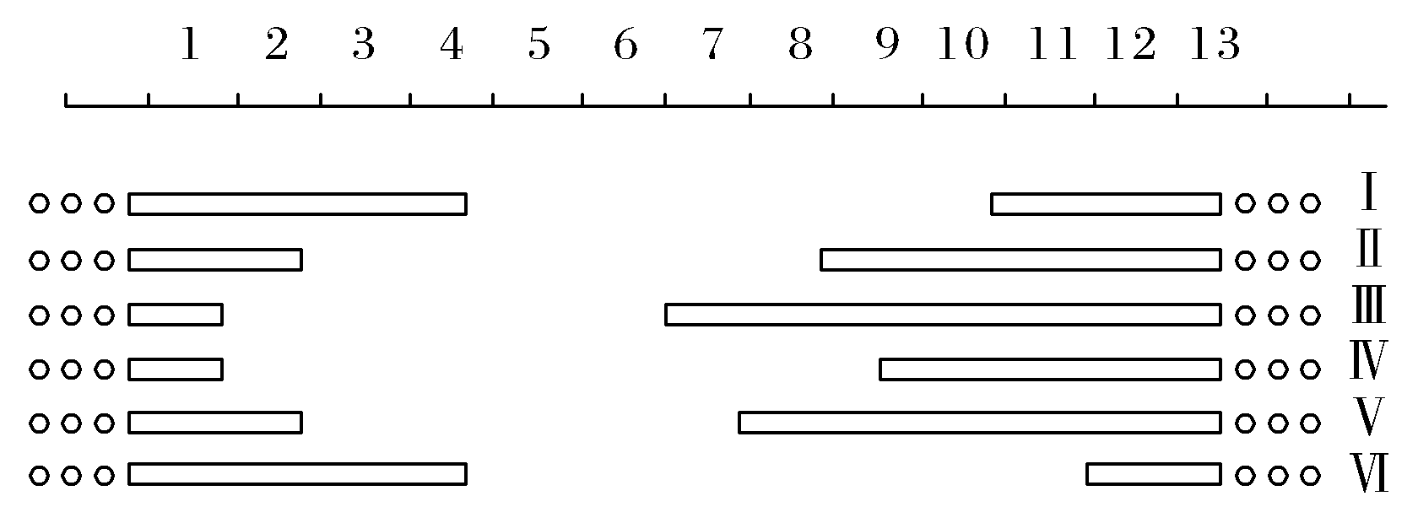

A.由图推测，DMD是由于X染色体的5或6区段缺失所造成

B.据图分析，该致病基因可能位于1、12或13区段

C.通过X染色体的对比，可推测体征异常差别较小可能有：Ⅱ和V、Ⅲ和Ⅳ、Ⅱ和Ⅳ

D.当6位男孩性成熟后，因同源染色体无法正常配对而无法产生正常配子

答案　B

解析　根据题干信息可知，肌营养不良(DMD)是人类的一种伴X染色体隐性遗传病。据图分析可知，图中6位患者X染色体均发生了部分片段的缺失，并且每个个体缺失的片段均有所区别，他们共有的区段是1、12、13，但是都缺失了5、6区段，说明该病可能是缺失了5或6区段或在共有的区段(1、12或13)含有致病基因导致的，A错误、B正确；通过X染色体的对比，可推测体征异常差别较小可能有：Ⅱ和V、Ⅰ和Ⅵ，C错误；由图可知，图中6位男孩均发生了染色体的缺失，同源染色体仍可以联会，只是联会可能出现异常，Y染色体正常，仍可以产生正常的配子，D错误。

11.(多选)(2020·江苏淮阴高三模拟)已知果蝇的长翅和截翅由一对等位基因控制。多只长翅果蝇进行单对交配(每个瓶中有1只雌果蝇和1只雄果蝇)，子代果蝇中长翅∶截翅＝3∶1。据此可以判断的是(　　)

A.长翅是显性性状还是隐性性状

B.亲代雌蝇是杂合子还是纯合子

C.该等位基因位于常染色体还是X染色体上

D.该等位基因在雌蝇体细胞中是否成对存在

答案　ABD

解析　分析题干信息，多只长翅果蝇进行单对交配，子代出现截翅，说明长翅为显性性状，截翅为隐性性状，A正确。若控制该性状的基因位于常染色体上，亲本的基因型为Aa；若只位于X染色体上，则亲本的基因型为XAXa，XAY；若位于XY染色体的同源区段，则亲本的基因型为XAXa，XAYa，可见，不论位于常染色体上还是X染色体上，都可以判断出亲代雌蝇都是杂合子，B正确；由上述分析可知无法确定该等位基因位于常染色体还是X染色体上，C错误；不论位于常染色体上还是X染色体上，该等位基因在雌蝇体细胞中都成对存在，D正确。

12.(多选)(2021·江苏西亭高级中学检测)下图是某种遗传病的调查结果，相关叙述正确的是(　　)

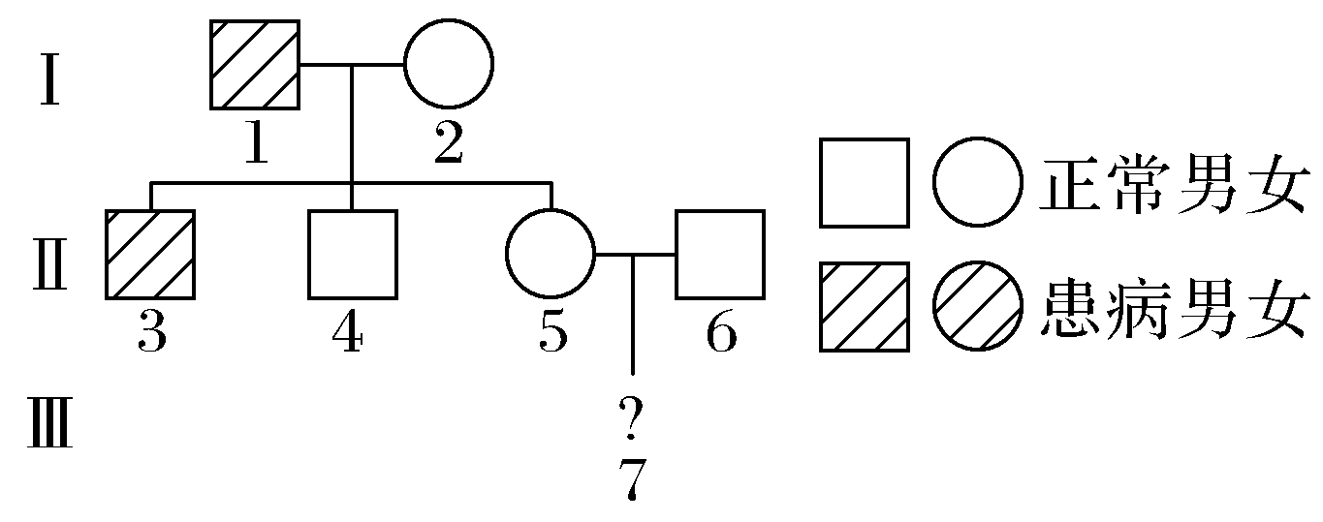

A.该病的遗传方式不可能是伴X染色体显性遗传

B.若该病为常染色体显性遗传，则1、3均为杂合子

C.若该病为常染色体隐性遗传，则7患病的概率是1/2

D.若该病为伴X染色体隐性遗传，则7为患病男孩的概率是1/4

答案　ABD

解析　若该病是伴X染色体显性遗传，则1患病时，5必患病且3必正常，故该病不可能是伴X染色体显性遗传，A正确；若该病为常染色体显性遗传，则2、4的基因型为aa，1、3又表现患病，则1、3均为杂合子，B正确；若该病为常染色体隐性遗传，可判断5为杂合子，若6为AA，则7一定表现正常，若6号为Aa，则7号为患者的概率为1/4，C错误；若该病为伴X染色体隐性遗传，则5的基因型为XAXa，6的基因型为XAY，由此得出：7为患病男孩的概率是1/4，D正确。

13.(2021·山东聊城模拟)

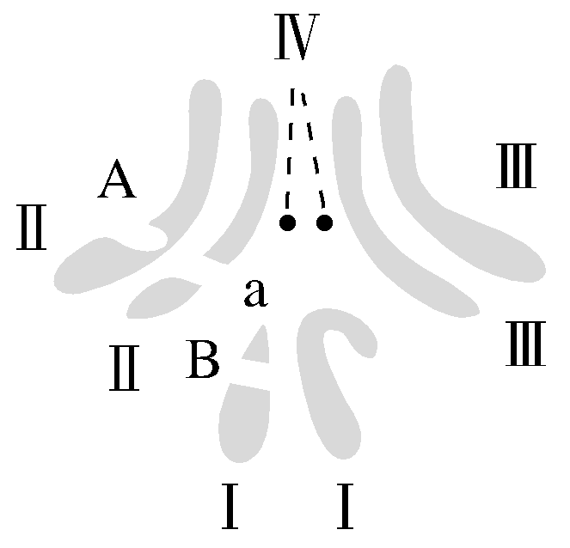

已知果蝇的长翅与残翅是一对相对性状(A、a)，红眼与白眼是一对相对性状(B、b)。右图为某雄性果蝇体细胞染色体组成及相关基因分布示意图，该雄性果蝇与一雌性果蝇杂交，后代个体的表现型及数量比例如下表所示：

|  |  |  |  |  |
| --- | --- | --- | --- | --- |
| 雄性果蝇 | 长翅红眼 | 长翅白眼 | 残翅红眼 | 残翅白眼 |
| 3/16 | 3/16 | 1/16 | 1/16 |
| 雌性果蝇 | 长翅红眼 | 长翅白眼 | 残翅红眼 | 残翅白眼 |
| 3/8 | 0 | 1/8 | 0 |

(1)亲本雌果蝇的基因型为________。后代中与亲本基因型相同的果蝇占后代总数的________。

(2)有一只果蝇与亲代雄果蝇的表现型相同。为探明它们的基因型是否相同，某同学利用这一只果蝇进行了测交实验，请写出可能的实验结果及结论：

___________________________________________________________________。

(3)已知果蝇的刚毛(F)对截毛(f)为显性，控制这对相对性状的基因在X染色体和Y染色体上都存在(位于X、Y染色体的同源区段)。这对相对性状的遗传是否为伴性遗传？请设计一个杂交实验，以支持你的观点(只进行一次杂交实验。要求写出两个亲本的基因型及实验结果)：__________________________________。

答案　(1)AaXBXb　1/4　(2)若后代出现残翅果蝇，则它们的基因型相同；若后代全是长翅果蝇，则它们的基因型不相同　(3)是　XfXf×XfYF后代雌果蝇全是截毛，雄果蝇全是刚毛(或XfXf×XFYf后代雌果蝇全是刚毛，雄果蝇全是截毛)

解析　(1)据图与表格数据可知，亲本中的雄性果蝇的基因型是AaXBY，其与一雌性果蝇杂交，子代中长翅(3/16＋3/16＋3/8)∶残翅(1/16＋1/16＋1/8)＝3∶1，故亲本的基因型都是杂合子，即Aa；据表格数据可知，雄性果蝇中既有红眼(XBY)，也有白眼(XbY)，即亲本雌果蝇基因型为XBXb；综合两对性状考虑，亲本雌性果蝇基因型为AaXBXb，亲本杂交组合为AaXBY×AaXBXb，后代中与雄果蝇基因型(AaXBY)相同的概率为1/2×1/4＝1/8，与雌果蝇基因型(AaXBXb)相同的概率为1/2×1/4＝1/8，因此后代中与亲本基因型相同的果蝇占后代总数的1/8＋1/8＝1/4。(2)已知有一只与亲代雄性表现型相同的果蝇，利用测交方法判断其基因型，即让待测雄性果蝇与表现型为残翅白眼雌果蝇杂交，若后代出现残翅果蝇，则证明它们的基因型相同；若后代没有出现残翅果蝇，则证明它们的基因型不相同。

(3)性染色体上的基因所控制的性状的遗传与性别相关联的遗传方式就称为伴性遗传。由于控制刚毛(F)和截毛(f)这对相对性状的基因位于性染色体上，因此其属于伴性遗传。要验证这对相对性状是否能表现为伴性遗传，可以用隐性雌果蝇(XfXf)与显性雄果蝇(XfYF或XFYf)杂交，即XfXf×XfYF(XFYf)，若后代雌果蝇全是截毛(刚毛)，雄果蝇全是刚毛(截毛)，则为伴性遗传。

14.(科学探究)(2020·西工大附中联考)红背蜘蛛俗称黑寡妇，体内有剧毒的神经毒素或组织溶解毒素——蜘蛛毒素。我国自主研发的虎纹镇痛肽主要成分就是蜘蛛毒素，由于其作用机制不同于吗啡且不具有成瘾性而被用于各种顽固性疼痛的治疗。科学家通过用γ射线对红背蜘蛛进行照射得到了黄背蜘蛛，并进行了下列遗传实验(控制背色的基因用B、b表示)：

实验一：

|  |  |  |  |
| --- | --- | --- | --- |
| 杂交组合 | 父本 | 母本 | 子代 |
| 组合一 | 黄背蜘蛛 | 红背蜘蛛 | F1黄背蜘蛛(♀)∶红背蜘蛛(♂)＝1∶1 |
| 组合二 | 黄背蜘蛛 | F1黄背  蜘蛛(♀) | F2黄背蜘蛛(♀)∶红背蜘蛛(♂)∶黄背蜘蛛(♂)＝2∶1∶1 |

实验二：遗传学家将一个DNA片段导入子一代黄背蜘蛛的体细胞中，通过DNA重组和克隆技术获得一只转基因红背蜘蛛。已知插入的DNA片段本身不控制具体的性状，该DNA片段和B基因同时存在时背色表现为红背，b基因的表达不受该片段影响。DNA片段插入背附颜色的基因内部会破坏基因的结构，若蜘蛛无正常的背附颜色的基因，将导致胚胎致死。

请回答：

(1)由实验一可知，控制蜘蛛背附颜色的基因位于________染色体上，子二代黄背雌蛛的基因型是________。

(2)遗传学家认为，该DNA片段插入蜘蛛染色体上的位置有4种可能(如图)。为确定具体的插入位置，进行了相应的杂交实验(不考虑交叉互换)。

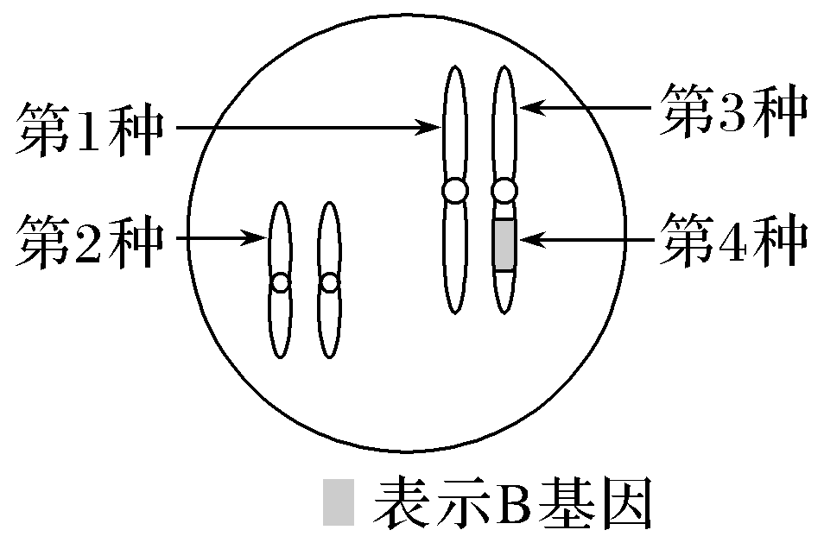

实验方案：让上述转基因红背蜘蛛与________个体杂交，统计子代的表现型种类及比例。

预期结果与结论：

①若子代黄背雌蛛∶红背雌蛛∶黄背雄蛛∶红背雄蛛＝1∶1∶1∶1，则该DNA片段的插入位置属于第1种可能性；

②若子代________________________________________________________，

则该DNA片段的插入位置属于第2种可能性；

③若子代________________________________________________________，

则该DNA片段的插入位置属于第3种可能性；

④若子代_________________________________________________________，

则该DNA片段的插入位置属于第4种可能性。

答案　(1)X　XBXB、XBXb

(2)非转基因红背雄性

②红背雌蛛∶黄背雌蛛∶红背雄蛛∶黄背雄蛛＝3∶1∶3∶1(或无论雌、雄，红背蜘蛛∶黄背蜘蛛＝3∶1)

③全为红背蜘蛛，且雌、雄比例为1∶1(须标清楚性别)

④全为红背蜘蛛，且雌、雄比例为2∶1(或红背雌蛛∶红背雄蛛＝2∶1)(需标清楚性别)

解析　将新插入的DNA片段命名为a，根据题意，a无遗传效应，但是与B基因共存时，会使蜘蛛背部颜色呈现红色。若插入位置是第1种情况，则基因型可写成XBXab；若插入位置是第2种情况，则基因型可写为aXBXb；若插入位置是第3种情况，则基因型可写为XaBXb；若插入位置是第4种情况，因为插入位置为B基因的内部，将B基因破坏，基因型可写为XXb。四种情况对应的遗传图解如下：

第1种情况

红背蜘蛛♂　　×　　转基因红背蜘蛛♀

XbY　　　　　　　XBXab

↓

黄背♀　　红背♀　　黄背♂　　红背♂

XBXb　　 XabXb　　　XBY　　　XabY

1　　∶　1　　∶　　1　∶　1

第2种情况

红背蜘蛛♂　　×　　转基因红背蜘蛛♀

XbY　　　　　　　aXBXb

↓

黄背♀　　红背♀　　黄背♂　　红背♂

XBXb　　 XbXb　　　XBY　　　XbY

1　　∶　1　　∶　　1　∶　1

红背♀　　红背♀　　红背♂　　红背♂

aXBXb　　 aXbXb　　 aXBY　　 aXbY

1　　∶　1　　∶　　1　∶　1

第3种情况

红背蜘蛛♂　　×　　转基因红背蜘蛛♀

XbY　　　　　　　XaBXb

↓

红背♀　　红背♀　　红背♂　　红背♂

XaBXb　　 XbXb　　　XaBY　　　XbY

1　　∶　1　　∶　　1　∶　1

第4种情况

红背蜘蛛♂　　×　　转基因红背蜘蛛♀

XbY　　　　　　　　　　XXb

↓

红背♀　　红背♀　　致死　　　红背♂

XXb　　　XbXb　　　XY　　　 XbY

1　　∶　　1　　　　　　∶　　1

(1)区分一对性状是常染色体遗传还是伴X染色体遗传，最常用的方法是观察子代的性状表现是否存在明显的性别差异，若存在明显的性别差异则为伴X染色体遗传。实验一中，子一代的雌、雄表现型有明显差异，可知控制蜘蛛背色的基因应该位于X染色体上。杂交组合一，黄背蜘蛛♂×红背蜘蛛♀→黄背蜘蛛♀∶红背蜘蛛♂＝1∶1，这一情况只能是伴X遗传的显雄与隐雌杂交，子一代为显性雌与隐性雄。组合一以及组合二的相关基因型如下图：

组合一

P　　黄背蜘蛛♂　　×　　红背蜘蛛♀

XBY　　　　　　　　XbXb

F1　　黄背蜘蛛♀　　↓　　红背蜘蛛♂

XBXb　　　　　　　　XbY

1　　　　∶　　　　1

组合二

黄背蜘蛛♂　　×　　F1黄背蜘蛛♀

XBY　　　↓　　　　XBXb

F2　　黄背♀　　黄背♀　　黄背♂　　红背♂

XBXB　　XBXb　　　XBY　　　XbY

1　∶　1　　∶　　1　　∶　1

(2)实验二中，利用子一代黄背蜘蛛♀(基因型为XBXb)的体细胞克隆出了一只转基因红背蜘蛛，则该转基因红背蜘蛛是雌性，基因型为XBXb，在进行相关杂交实验时需选择雄性蜘蛛，根据实验结果可知，若转基因红背蜘蛛的外源基因插入情况是第1种情况，则转基因红背蜘蛛基因型为XBXab(新插入的DNA片段用a表示)，子代为黄背雌蛛∶红背雌蛛∶黄背雄蛛∶红背雄蛛＝1∶1∶1∶1，由此可推断出该雄性个体基因型为XbY，是普通的红背雄性蜘蛛。根据思路分析可知，若DNA片段的插入位置属于第2种情况，则子代红背雌蛛∶黄背雌蛛∶红背雄蛛∶黄背雄蛛＝3∶1∶3∶1(或无论雌雄，红背蜘蛛∶黄背蜘蛛＝3∶1)；若DNA片段的插入位置属于第3种情况，则子代全为红背蜘蛛，且雌雄比例为1∶1；若DNA片段的插入位置属于第4种情况，则子代全为红背蜘蛛，且雌、雄比例为2∶1(或红背雌蛛∶红背雄蛛＝2∶1)。